Universidad Nacional Autónoma de México

Facultad de Ingeniería

Cómputo Móvil

Ing. Marduk Domínguez de Lara

Proyecto Final

**Desarrollo de una aplicación en Swift**

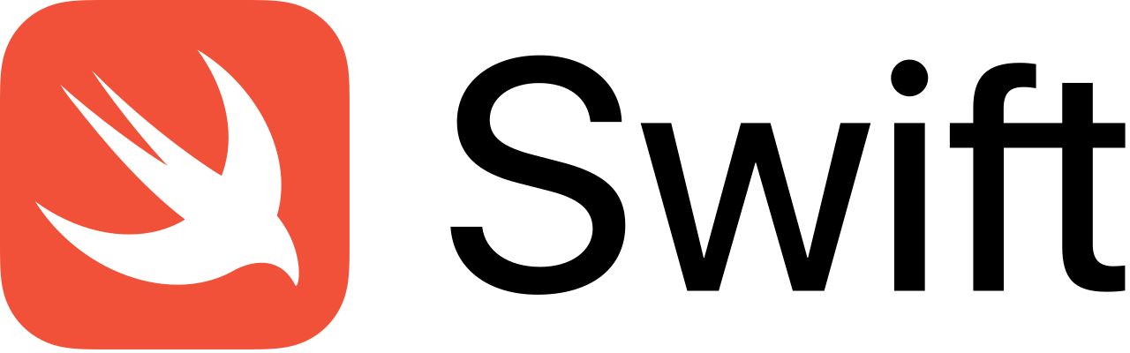

Integrantes:

Cervantes Domínguez Grecia Yereth

Pérez Rivera Marcos

Fecha de entrega: 29 de mayo 2019

**Índice**

1. Resumen
2. Introducción
3. Objetivos
   1. Objetivos generales
   2. Objetivos específicos
4. Estado del arte
5. Desarrollo de la aplicación
   1. Entorno de desarrollo
   2. Wireframe
   3. Logo
6. Características de la aplicación
   1. Ventajas
      1. Ventajas generales
      2. Ventajas del conductor
      3. Ventajas del pasajero
   2. Restricciones
   3. Seguridad
   4. Pago
   5. Ubicación
7. Análisis de servicio
   1. Análisis general
   2. Operación de servicio
   3. Control de calidad de servicio
   4. Estándares de calidad a través del usuario
   5. Gestión de demanda
8. Análisis del entorno
   1. Competidores
   2. Análisis de competencia
9. Plan de mercado
   1. Público objetivo
   2. Propuesta de valor
   3. Canales de distribución
   4. Relación con el cliente
   5. Socios
   6. Equipo emprendedor
   7. Proyección de ventas
10. Conclusiones
11. Referencias

**Resumen**

Este proyecto explica el diseño e implementación de una aplicación para dispositivos móviles en donde se ofrece un servicio de vehículo compartido para los estudiantes y docentes de la Universidad Nacional Autóma de México, la cual permitirá que los usuarios que quieran desplazarse al mismo lugar y a horas similares puedan organizarse para viajar juntos. Así, se podrán compartir los gastos de la gasolina y casetas y además, evitar la emisión de gases de efecto invernadero y afectación al medio ambiente, permitiendo una mayor eficiencia energética en el uso de cada vehículo.

**Introducción**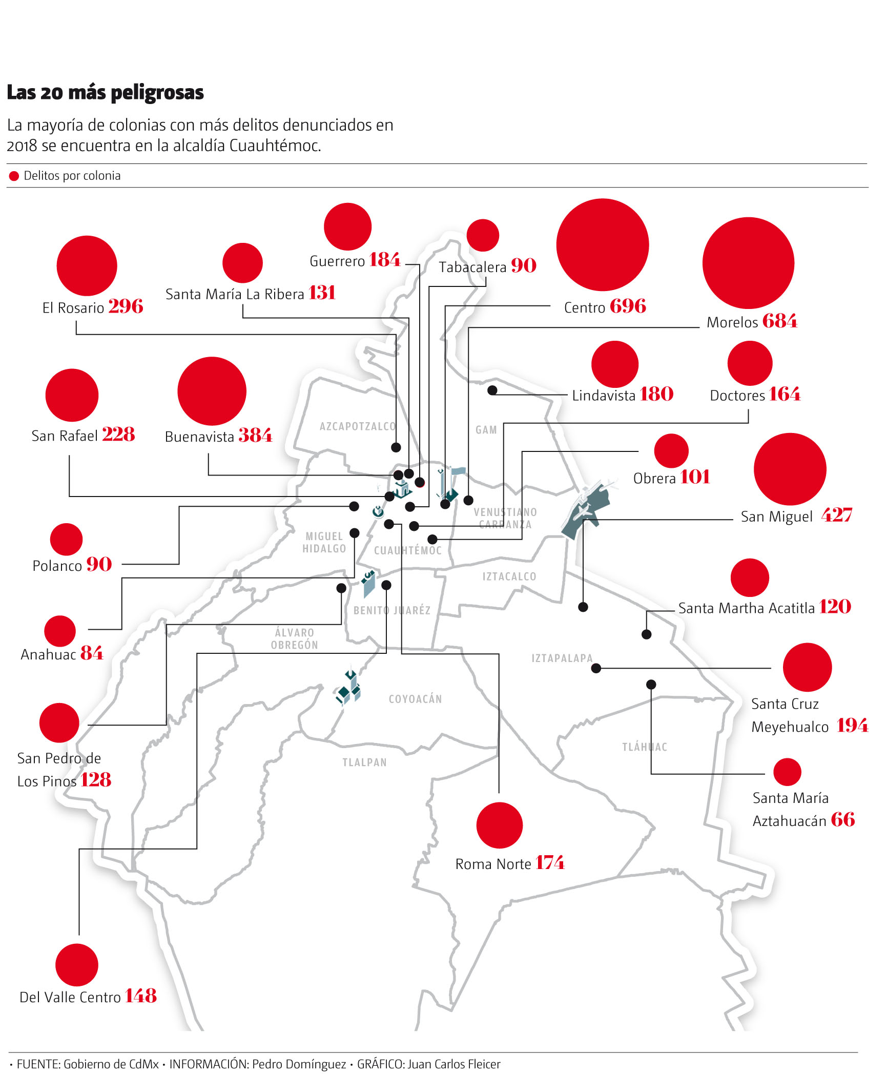

Durante los últimos años ha aumentado considerablemente la inseguridad en México que pone en peligro a muchas personas; especialmente a las que se encuentran más vulnerables y se movilizan en horas no tan transcurridas. Además, la inseguridad en las zonas universitarias se ha visto muy afectada con estos hechos, haciendo que sean comunes los asaltos a estudiantes cuando se dirigen a la parada de transporte público.

Es por eso que se planteó crear una aplicación para dispositivos con sistema operativo iOS, el cual se desarrollará en el lenguaje Swift, esta aplicación se lanzará al mercado y ofrecerá un servicio de un vehículo compartido para los trabajadores y estudiantes de la Universidad Nacional Autónoma de México; la cual permitirá que los alumnos y profesores que quieran desplazarse al mismo lugar y a horas similares puedan organizarse para viajar juntos.

Este documento presenta el desarrollo de la aplicación, tanto en el diseño, su entorno de desarrollo, documentación de procesos y el estudio técnico para la venta de ésta.

**Objetivos**

***Objetivo general***

El objetivo general de este proyecto es el desarrollo de una aplicación para dispositivos móviles con sistema operativo iOS que ofrecerá el servicio seguro de auto compartido entre estudiantes y trabajadores de la Universidad Nacional Autónoma de México; el cuál se llevará a cabo mediante los diferentes objetivos específicos detallados a continuación.

***Objetivos específicos***

Los objetivos específicos para lograr el objetivo general son los siguientes:

-Crear un ambiente seguro entre universitarios para que tengan la certeza de llegar bien a su casa o a la facultad

-Contribuir al cuidado del medio ambiente haciendo que se reduzcan el número de automóviles por medio del uso compartido

-Ampliar los lazos sociales entre alumnos de diversas facultades y mejorar las relaciones interdisciplinarias para nuevos proyectos de la Universidad

**Estado del arte**

En los últimos años se han hecho populares las aplicaciones que permiten a los usuarios, a través de un sistema de localización, pedir un automóvil privado para transportarse de un punto a otro, este pago se hace a través de pago electrónico por medio de tarjetas de crédito, débito, paypal y en algunos casos en efectivo. Las empresas que manejan estas aplicaciones no cuentan con ningún vehículo propio y trabajan bajo un esquema de cooperación con choferes/unidades privadas que, de acuerdo con su ubicación, acuden a las solicitudes que se realizan a través de la aplicación.

**DESARROLLO DE LA APLICACIÓN**

Una vez que se plantearon los objetivos tanto generales como específicos, se procedió a crear una descripción general de la aplicación y a partir de esto, se sentaron las bases para realizar el entorno de desarrollo.

**Entorno de desarrollo**

Siguiendo la estructura vista en clase, se va a seguir el patrón MVC (Modelo, vista, controlador) el cual sirve para clasificar la información, la lógica del sistema y la interfaz que se le presenta al usuario. En este tipo de arquitectura existe un sistema central o controlador que gestiona las entradas y la salida del sistema, uno o varios modelos que se encargan de buscar los datos e información necesaria y una interfaz que muestra los resultados al usuario final. Estos 3 componentes se van a describir brevemente a continuación:

**Modelo:** este componente se encarga de manipular, gestionar y actualizar los datos. Si se utiliza una base de datos aquí es donde se realizan las consultas, búsquedas, filtros y actualizaciones.

**Vista:** este componente se encarga de mostrarle al usuario final las pantallas, ventanas, páginas y formularios; el resultado de una solicitud.

**Controlador:** este componente se encarga de gestionar las instrucciones que se reciben, atenderlas y procesarlas. Por medio de él se comunican el modelo y la vista: solicitando los datos necesarios, manipulándolos para obtener los resultados y entregándolos a la vista para que pueda mostrarlos.

Representación gráfica del modelo-vista-controlador:

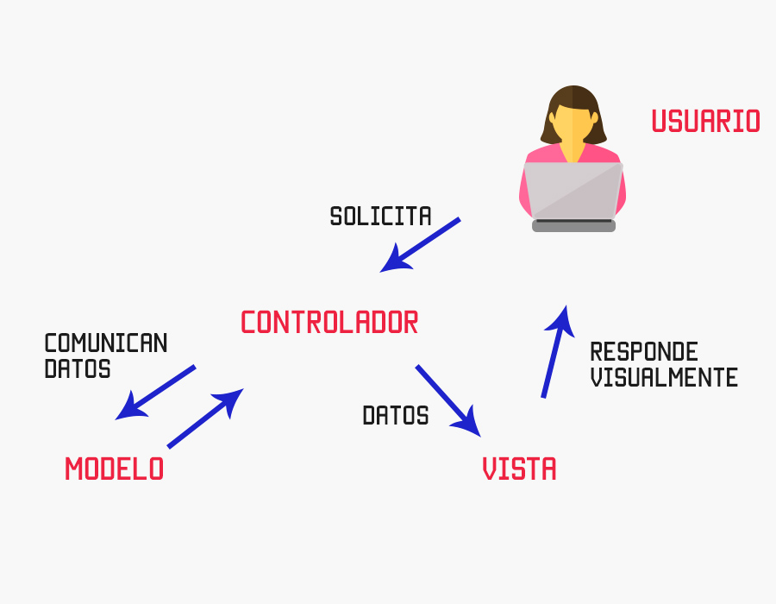

**Wireframe**

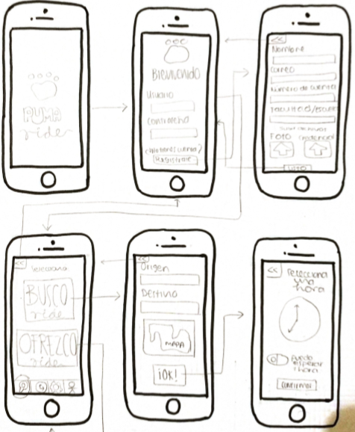

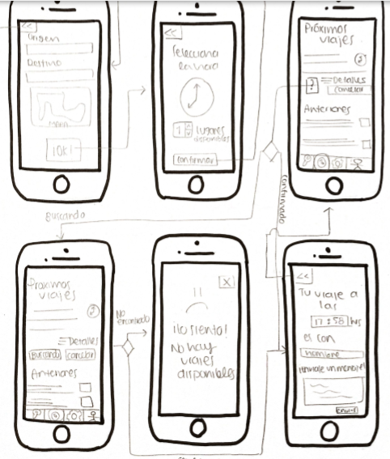

**Logo de la aplicación**



**CARACTERÍSTICAS DE LA APLICACIÓN**

**Ventajas**

*Ventajas generales*

* Poder sentirse seguros ya que sólo usuarios de la Universidad Nacional Autónoma de México pueden hacer uso del servicio, y esto es posible ya que al principio de la aplicación se hacen preguntas de seguridad y es necesario que se adjunte una copia de la credencial escolar vigente.
* Hacer relaciones multidisciplinarias ya que la aplicación está disponible para todas las facultades de la UNAM, lo cual permite que los alumnos conozcan gente de diferentes carreras compartiendo similares lugares de vivienda.
* Permite reducir el consumo de gasolina hasta en un 70 por cierto, ya que compartir un vehículo con más personas evita el uso de un segundo.
* Ayuda al planeta tierra, ya que cuanto menos automóviles haya en uso se habrá menos emisiones de CO2 y otros humos tóxicos derivados.

*Ventajas del conductor*

* Se reparten gastos de gasolina, casetas y hasta de algunos peajes que se puedan llegar a encontrar, ayudando a los conductores a disminuir su gasto diario.
* Puedes ofertar tu automóvil seguido con las reglas que se deben cumplir en él, además de que la aplicación cuenta con un seguro por si la unidad resulta dañada

*Ventajas del pasajero*

* Poder encontrar fácilmente un lugar en el automóvil ya que generalmente los lugares ofertados son 4 .
* La comunidad estudiantil puede hacer un comentario después de cada viaje para que las demás personas puedan saber con quién estás viajando, además, en el caso de algún reporte de mala actitud, el conductor es bloqueado de la aplicación para proteger a los demás usuarios.
* Es muy práctico, ya que no es necesario cruzar toda ciudad universitaria para poder tomar transporte público, que por lo general es malo y con mucha gente.

**Restricciones**

* Una de las restricciones principales que tiene nuestra aplicación, es que sólo es para usuarios de la Universidad Nacional Autónoma de México, es decir, sólo puede ser usada en la Ciudad de México y en el Estado de México; además que alumnos de diferentes universidades como el Instituto Politécnico Nacional o el Tecnológico de Monterrey aún no pueden hacer uso de ella. Sin embargo, se está trabajando en el desarrollo de una red de de transporte colectivo entre Universidades, para contribuir a la seguridad de los estudiantes de todo México.
* Aunque la UNAM tenga más de 300,000 alumnos y 100,000 docentes, muchas veces no hay compatibilidad horaria entre los viajes, para esto la aplicación está promocionando su servicio y brindando cupones de descuento para que cada vez más personas se unan a probarlo.

**Seguridad**

Puma Ride cuenta con varios filtros de seguridad, el primero de ellos es el crear una cuenta ya sea por medio del perfil personal de Facebook o con una cuenta Google**.**

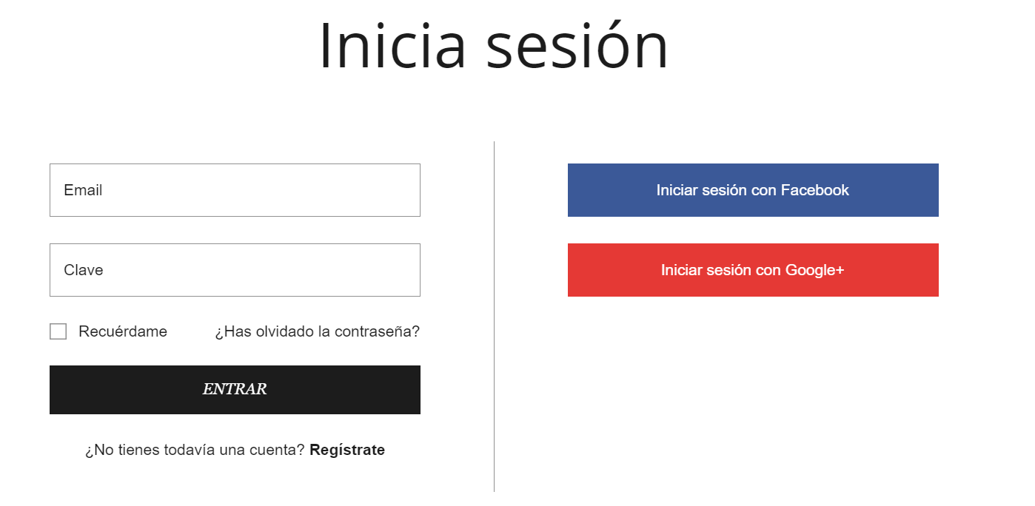

Una vez que se creó una cuenta o que se accedió a ella, es importante llenar un formulario de seguridad en donde se preguntan algunos puntos clave para la seguridad de ambos usuarios. Además que se debe adjuntar una copia de tu credencial vigente de la escuela y una vez que se verifique la información, se hará llegar un correo para poder hacer uso de la aplicación. En el caso de los conductores, otro filtro que tienen que pasar es acerca de los datos de su automóvil, ya que deben presentar foto de las placas y foto de la licencia de conducir.

Algo muy importante de resaltar es que los usuarios deben leer los términos y condiciones mostrados antes de iniciar un viaje para estar conscientes de la información proporcionada y saber a lo que se están enfrentando.

Puma Ride cuenta con una política muy fuerte de seguridad de datos, en donde todos los datos de los usuarios son protegidos y sólo los desarrolladores de la aplicación pueden acceder a ellos.

**Pago**

El pago de los viajes se puede dar a través de 3 diferentes tipos de pago, los cuales son:

* Tarjeta de débito o crédito
* Paypal
* Efectivo

Actualmente, la opción de pagar en efectivo no es muy recomendable ya que la comunicación entre conductor y acompañante se da cuando el pago ha sido procesado lo cual haría que se acepte un viaje sin haber tenido comunicación anteriormente.

**Ubicación**

La ubicación en donde trabaja la aplicación es dentro de Ciudad Universitaria y la Ciudad de México y la Zona Metropolitana.

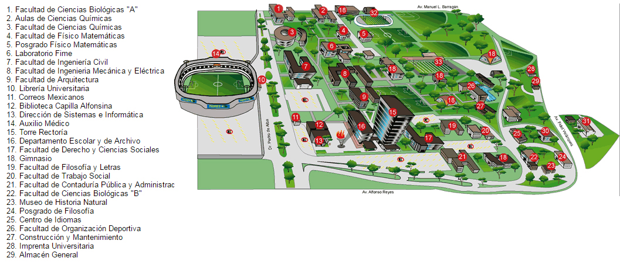

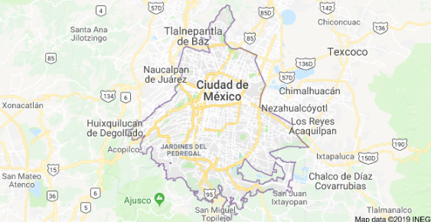

Para poder acceder a este servicio, es necesario que se tenga activo en el dispositivo iOS la ubicación, así la aplicación podrá conocer el lugar de origen con mucha más precisión y además, saber en qué parte se encuentra tu conductor y no perder el tiempo esperándolo en un lugar incorrecto.

**ANÁLISIS DEL SERVICIO**

**Análisis general**

Puma Ride es una aplicación con las siguientes características dentro del mercado laboral:

* Es una sola persona jurídica el que brinda el servicio de ERT (Empresas de Redes de Transporte)
* Brinda el servicio de transporte de manera directa y vinculada.
* Sus tecnología de la información es limitado y su capacidad de bases de datos y de indicadores estadísticos se encuentra en consolidación.
* Recibe el pago en tarjeta de crédito, débito o en efectivo, este último debe ser depositado en una cuenta dispuesta para tal fin.
* Se podría definir como servicio mixto (ERT y Prestación de Servicio).
* Cuenta con planes de establecer una persona jurídica ERT y otra distinta como propietaria de las unidades con las que presta el servicio.

**Operación de Servicio**

* El usuario ya registrado ingresa a su aplicación y se le muestra el tiempo aproximado de llegada y la opción de elegir una categoría.
* En la pantalla de confirmación el cliente puede elegir cómo pagará su viaje: efectivo, tarjeta de crédito o débito o paypal.
* Al confirmar el viaje y proceder con el pago, el conductor y el acompañante pueden entablar una conversación a través del chat en línea para afinar detalles del viaje.
* Una vez que el viaje comience los dos usuarios deben confirmar el viaje, para una mejor seguridad para ambos y no tener inconvenientes de impuntualidad.
* En caso de que el usuario acompañante ensucie o maltrate el automóvil, es responsabilidad de él hacerse cargo del daño.
* El conductor cuenta con un seguro de viaje, en caso de que haya un accidente.

**Control de la Calidad del servicio**

La calidad del servicio se controla por:

1. Verificación del automóvil
2. Verificación de la tarjeta de circulación
3. Verificación de la licencia de conducir vigente
4. Verificación de una credencial UNAM vigente
5. Calificación de cada servicio
6. Atención por correo electrónico
7. Atención por medio de vía telefónica en horarios disponibles.

**Estándares de calidad a través del usuario**

Al terminar cada viaje, los usuarios califican su experiencia a través de otorgar de una a cinco estrellas. La calificación general se basa en las calificaciones otorgadas en más de 10 viajes.

Todas las calificaciones serán de dominio público para que los demás usuarios puedan conocer calificación y reseñas del conductor.

**Gestión de demanda**

* Se asignan los lugares que el conductor oferte antes de iniciar un viaje.
* La solicitud del usuario se asigna de manera automática al encontrar un viaje similar en horarios parecidos, sin embargo, el conductor puede rechazar o aceptar si quiere viajar con el alumno que mandó la solicitud.
* Una vez que se termine el viaje no hay cambios ni devoluciones de dinero, sin embargo la persona puede opinar acerca de su viaje o de su forma de pago.

**ANÁLISIS DEL ENTORNO**

**Competidores**

*Uber*

Una de las aplicaciones más famosas es Uber, una empresa Californiana que está valuada en 25 mil millones de dólares, operando en 45 países y 205 ciudades del mundo. Esta aplicación cuenta con diferentes líneas de servicio como son Uber X, Uber black y Uber Pool, las cuales ofrecen diferentes comodidades con diferentes precios.

Uber ha resultado en México, una nueva forma de viajar, ya que el servicio de taxis opera de forma deficiente e insegura; y, ha cobrado popularidad ya que sólo se deben contar con ciertos requisitos para poder hacer uso de ella, como son, tener un Smartphone, plan de datos o internet Wi-fi y una tarjeta de débito o crédito para poder hacer el pago.

*Cabify*

Esta empresa, fundada en España en el año 2011, compite en el mercado mexicano desde el 2012 y ya tiene presencia en 10 ciudades del país. Su propuesta es simple: recluta a choferes con automóvil privado y los conecta con los usuarios mediante su aplicación que se encuentra disponible para iOS y Android. Puedes elegir entre dos tipos de vehículos: Lite y Executive; cuenta con un centro de atención al cliente que atiende las 24 horas del día, los 7 días de la semana y permite hacer reservaciones con anticipación.

*Blabla car*

Por otro lado, aunque Blabla car comparte algunas características con Uber y Cabify, no es el mismo servicio. Lo que los hace distintos es que las personas que quieren desplazarse al mismo lugar al mismo momento puedan organizarse para viajar juntos. Permite compartir los gastos puntuales del viaje (combustible y peajes) y también evitar la emisión extra de gases de efecto invernadero, al permitir una mayor eficiencia energética en el uso de cada vehículo.

*Avant*

Con presencia en 8 ciudades, esta compañía mexicana, que opera desde el 2015, ofrece el servicio de transporte privado al conectar a pasajeros con conductores a través del uso de su aplicación, que se encuentra disponible tanto para Android como para iOS. Es una de las empresas que tiene la más baja comisión y acepta pagos en efectivo a diferencia de varias de sus competidoras. Puedes registrarte con tu correo electrónico o con tu cuenta de Facebook y disfrutar de una experiencia de viaje rápida, fácil y confiable.

*Easy Taxi*

Tal vez la más fuerte competencia de Uber en nuestro país, Easy Taxi brinda una experiencia agradable al pedir el servicio: te ubica la unidad más cercana a tu ubicación y te brinda el nombre del conductor, placa y modelo del auto así como el cálculo de minutos estimados para su llegada; un mensaje de voz te avisa que la unidad te está esperando. Puedes realizar pagos en efectivo y con tarjeta desde la misma aplicación y acceder a un historial de rutas frecuentes para mayor comodidad.

Yaxi

Con un servicio similar al de Easy Taxi, esta startup mexicana también acepta pagos tanto en efectivo como con tarjeta de crédito además de Paypal, permite el seguimiento a la unidad de taxi solicitada, brinda la información del conductor asignado, da la opción de calificarlo y de poder compartir la información con otros usuarios. Funciona en 5 ciudades y no solo trabaja con unidades privadas sino, también, con los taxis oficiales autorizados por el gobierno.

City Drive

Esta startup mexicana, que permite tener tu propio chofer con solo dos clics, recién ha lanzado su servicio en la ciudad de México desde hace unos días, sin embargo, ya operaba en las ciudades de Guadalajara, Aguascalientes, Monterrey, Colima y San Luis de Potosí. Para registrarse no es necesario contar con una tarjeta de crédito y brinda un estimado del precio antes de iniciar el traslado. También, cuenta con planes especiales para empresas.

**Análisis de competencia**

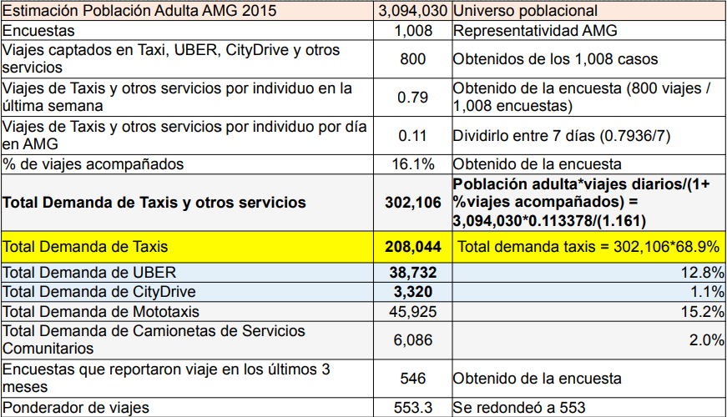

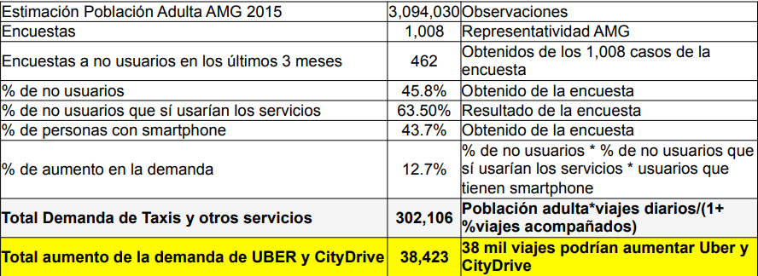

**PLAN DE MERCADO**

**Público objetivo**

Nuestra aplicación va enfocada a un público joven, especialmente estudiantes de la Universidad Nacional Autónoma de México; sin embargo, nuestra aplicación está en proceso de expansión por lo que, se ampliará a estudiantes de diferentes universidades de México, ya que la inseguridad no sólo radica en la ciudad de México, sino en todo el país, por lo que estamos convencidos de que vamos a ayudar los jóvenes a llegar seguros a sus casas.

**Propuesta de valor**

Aunque existen diferentes aplicaciones de servicio privado de automóviles, nuestra aplicación destaca por promover las relaciones interdisciplinarias de la UNAM. Además, es una aplicación fácil de usar y con actualizaciones constantes para poder mejorar la calidad de experiencia de los usuarios.

**Canales de distribución**

Los canales de distribución que tendrá nuestra aplicación “Puma Ride” para que sea conocida, por medio de videos a través de Gaceta Digital UNAM y en redes sociales donde se explicará cómo funciona y algunas experiencias que han tenido los usuarios haciendo uso de esta; ya que muchas veces no se da la comunicación correcta y existen dudas en los usuarios que hacen que no continúen con ella.

Además, con el apoyo de la Dirección General de Seguridad, se ofrecerán cupones de descuento que ayudarán a que los jóvenes se animen a probarla y a recomendarla con sus amigos y compañeros de clases.

**Relación con el cliente**

Algunas veces, las aplicaciones pueden tener algunos problemas y fallas tanto a la hora de cobrar como al momento de hacer reservaciones; nosotros nos caracterizamos por darle un correcto seguimiento a cada solicitud de queja o sugerencia, ya que para nosotros lo principal es la satisfacción de los estudiantes y de los profesores. Nuestra aplicación cuenta con un botón de quejas y sugerencias en donde nos proporcionan su correo o número telefónico para poder atenderlos personalmente.

**Socios**

Nuestros socios, son todos aquellos que se registran en la aplicación y hacen uso de ella, nuestra comisión por cada viaje sólo es del 3.5% lo que resulta muy satisfactorio para los usuarios.

Además, estamos buscando otros socios, como empresas nacionales que quieran publicidad en nuestra aplicación, y así, nos ayuden a generar cupones de descuento para viajes.

**Equipo emprendedor**

El equipo emprendedor está integrado por dos estudiantes de la Facultad de Ingeniería, especialmente de la clase de Cómputo móvil. Ambos de la carrera de ingeniería mecatrónica, Grecia Cervantes de 6to semestre y Marcos Pérez de 6to semestre.

**Proyección de ventas**

Considerando que la aplicación Puma Ride es vendida al gobierno de la Ciudad de México para que ellos puedan aportar a la seguridad de los jóvenes al transportarse de su casa a la Facultad o viceversa, el costo de venta es de $300,000 y cobrando una comisión del 30% por cada descarga.

La aplicación se venderá en App Store por un precio de $30.00, la proyección de ventas quedaría de la siguiente manera:

|  |  |  |  |  |  |
| --- | --- | --- | --- | --- | --- |
| **Año** | **Saldo inicial** | **Descargas** | **Ganancia para el gobierno CDMX** | **Comisión por descargas** | **Saldo final** |
| 2019 | $300,000 | 2095 | $43,995 | $18,855 | $318,855 |
| 2020 | $318,855 | 4455 | $93,555 | $40,095 | $358,950 |
| 2021 | $358,950 | 7927 | $166,467 | $71,523 | $430,473 |
| 2022 | $430,473 | 11956 | $251,075 | $107,604 | $538,077 |

Se puede notar en la tabla que el proyecto es rentable para nosotros como desarrolladores, por eso decidimos tomar la oferta.

**Conclusiones**

Para la realización del trabajo presentado en este documento fue necesario identificar e interpretar los conceptos presentados en la asignatura para poder aterrizarlos en un producto final, funcional y atractivo para los usuarios.

El desarrollo de una aplicación es un proceso largo y estructurado y cada una de las fases de dicho proceso requiere atención, desde la definición del proyecto, hasta el producto final y la venta de éste.

La elaboración de un proyecto final siempre es una buena idea para consolidar los conocimientos adquiridos en clase, además de poder familiarizarse con el lenguaje cada vez un poco más.

Algo que resaltar de la materia es que, la parte de desarrollar una aplicación es muy importante, sin embargo la parte de la venta del producto o el realizar una conexión con empresas va a resaltar mucho más.

**Referencias**

* [https://codingornot.com/mvc-modelo-vista-controlador](https://codingornot.com/mvc-modelo-vista-controlador-que-es-y-para-que-sirve)
* Apple Education. (2017). Introducción al desarrollo de apps con Swift. Estados Unidos: Apple Inc.
* Apple Education. (2017). App Development with Swift. Estados Unidos. Apple Inc